Metropole - rechauffement climatique
Version originale

Métropole - Réchauffement climatique
Le réchauffement climatique est la principale cause de la fonte et de la régression des glaciers de montagne dans le monde.
D’après Futura sciences
Les causes de la fonte des glaciers
L’augmentation de la température de l’air est responsable d’une fonte plus importante des glaciers de montagne. Cette augmentation de la température est liée à l’excédent de gaz à effet de serre (vapeur d’eau H2O, dioxyde de carbone CO2, méthane CH4…) libérés dans l’atmosphère par les activités humaines. Les chercheurs estiment que le manteau neigeux naturel des Alpes pourrait diminuer de 70 % d'ici la fin du siècle si les émissions de gaz à effet de serre se poursuivent à l’identique. Un deuxième phénomène responsable de la fonte des glaciers de montagne est la diminution des précipitations. En effet, les apports en neige de l’hiver ne compensent plus la fonte naturelle des glaciers l’été.
Question 1 (9 points)
1a- En vous appuyant sur l’introduction, citer deux causes essentielles responsables de la fonte des glaciers de montagne.
1b- Donner le nom et le nombre des atomes présents dans la molécule de méthane.
1c- Le méthane, constituant principal du gaz naturel et du biogaz, intervient aussi en tant que réactif dans des combustions servant aux activités humaines. On obtient du dioxyde de carbone et de l’eau à l’issue d’une combustion complète. Choisir parmi les équations chimiques suivantes celle qui modélise la combustion complète du méthane. Justifier ce choix.
CH4 + 2 O2 →CO2 + 2 H2
CH4 + 2 O2 →2 CO2 + H2O
CH4 + 2 O2 →CO2 + 2 H2O
Fonte des glaciers de montagne et hydroélectricité
Les eaux de fonte des glaciers contribuent à alimenter des lacs de retenue et participent au fonctionnement de centrales hydroélectriques dont le schéma de principe est donné ci-dessous.
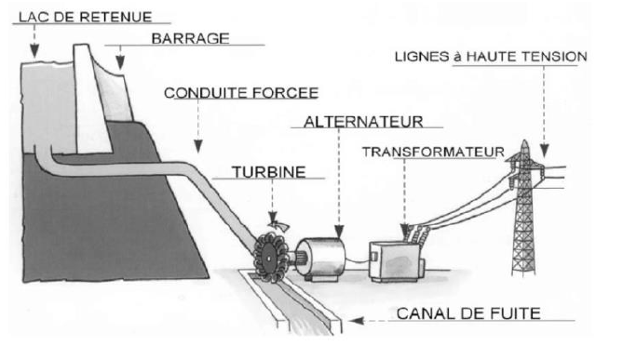
Schéma d’après www.edf.fr// Question 2 (4 points) 2a- Citer la forme d’énergie emmagasinée au niveau du lac de retenue parmi les suivantes : énergie nucléaire, énergie cinétique, énergie potentielle, énergie chimique, énergie thermique. 2b- On considère l’alternateur de la centrale hydroélectrique. Sans recopier le diagramme de conversion d’énergie ci-dessous, affecter à chaque numéro une forme d’énergie en choisissant parmi les groupes de mots suivants : énergie électrique, énergie chimique, énergie cinétique, énergie lumineuse, énergie thermique. 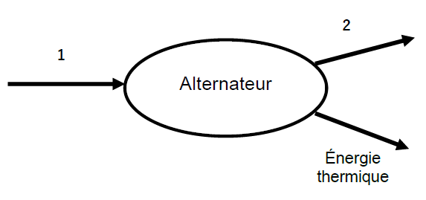 Évolution au cours du temps de l’épaisseur en un point de la Mer de Glace (un glacier de montagne des Alpes) 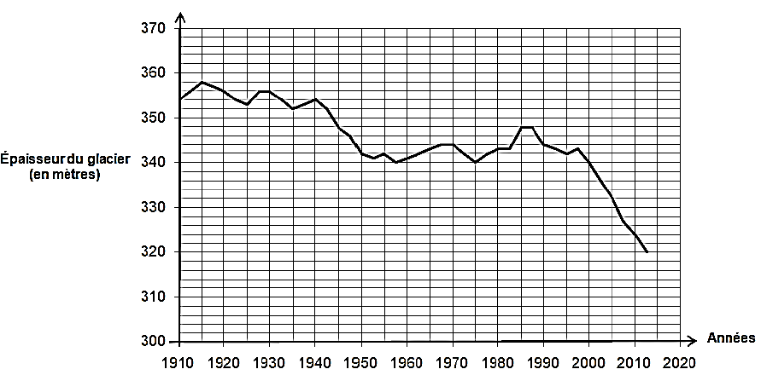 D’après www.ecologie.gouv.fr//
Question 3 (7 points)
3a- À l’aide du document ci-dessus, on montre que la diminution de l’épaisseur du glacier entre les années 1990 et 2000 est de 4 mètres. Déterminer la diminution de l’épaisseur du glacier entre les années 2000 et 2010. Justifier la réponse.
3b- Comparer les deux diminutions obtenues pour une durée de dix ans puis commenter. Quelle hypothèse peut-on formuler à propos du réchauffement climatique ?
Vitesse d’écoulement de la glace de la Mer de Glace dans les Alpes
Un glacier de montagne n’est pas immobile. Une fois la glace formée, elle s’écoule lentement vers l’avant de la pente, comme un fleuve. Une première estimation de la vitesse d’écoulement de la Mer de Glace a été établie il y a déjà presque deux siècles : une échelle abandonnée par le physicien alpiniste Horace Benedict de Saussure en 1788 a été retrouvée 4370 mètres en aval en 1832.
Question 4 (5 points)
Établir le raisonnement permettant de calculer la vitesse d’écoulement de la glace de la Mer de Glace. Effectuer le calcul et exprimer le résultat en mètre par an.

Correction
1.a. Augmentation de température (augmentation des gaz à effet de serre)
Diminution des précipitations
1.b. 1 atome de carbone / 4 atomes d’hydrogène
1.c. Réactifs : méthane et dioxygène
Produits : dioxyde de carbone et eau
CH4 + 2 O2 → 2 CO2 + 2 H2 ne convient pas car on n’obtient pas du H2
CH4 + 2 O2 → 2 CO2 + H2O ne convient pas car l’équation n’est pas équilibrée/ajustée au niveau des atomes d’oxygène(4 dans les réactifs et 5 dans les produits) et au niveau des atomes d’hydrogène (4 dans les réactifs et 2 dans les produits)
CH4 + 2 O2 → CO2 + 2 H2O est la bonne équation
2.a. Énergie potentielle → énergie due à la hauteur de l’eau
2.b. 1: énergie cinétique (ou énergie mécanique)
2 : énergie électrique
3.a. En 2000 : 340m
En 2010 : 324 m
Diminution de 340 – 324 = 16m (compté juste de 15 à 17m)
3.b.Comparer :
La diminution est passée de 4m à 16m, elle a été multipliée par TexMaths12§display§\frac {16} 4 = 4§svg§600§FALSE§
Commenter :
L’épaisseur du glacier diminue de plus en plus
Indication sur le réchauffement climatique :
Le réchauffement climatique s’accélère
4.
TexMaths12§display§v = \frac d t§svg§600§FALSE§
d en m ; d = 4370 m
t en années ; t = 1832 – 1788 = 44 ans
v en m/an
objectreplacements_object_1presque 100m par an !!!

